CEREALS

Крупы и злаки
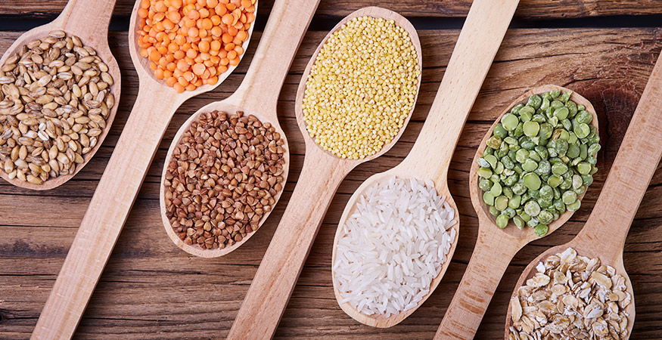

Крупа на английском звучит как «groats», а каша (манная, овсяная и так далее) — cereal. Сами крупы на английском будут звучать так.
barley – ячмень
buckwheat – гречка
cornflakes – кукурузные хлопья
flour – мука
lentil – чечевица
millet – пшеница
oatmeal – овсяная крупа
pearl-barley – перловка
rice – рис
semolina – манка
soya – соя
wheat – пшеница

